

Seminarski rad

Ostrvska biogeografija

Profesor: Studenti:

Dr. Danka Cakovic Spahić Mirnesa 14/24

Topuzović Maida 16/24

**SADRŽAJ**

1. Karakteristike ostrva………………………………………………………………..……………………3
2. Karakteristike ostrvskog sindroma……………………………..……………….………………..4
3. Podjela ostrva…………………………………………………………………………….…………………4
4. Obrasci u bogatstvu vrsta I modeli dinamike diverziteta………….…………...………7
5. Ravnotežni model biogeografije ostrva…………………………………………..……..……..9
6. Odnos vrsta-područje………………………………………………………………………………….11
7. Odnos vrsta-izolovanost……………………………………………………………....…………….13
8. Četiri tipa empirijskih studija………………………………………………………..…………….14
9. Nasleđe ekvilibrijuma……………………………………………………………….…...........…..17
10. Planinski refugijumi I Braunov model relaksacije……………………..…………………18
11. Uticaj dimenzije ostrva na više fundamentalnih procesa ..........……………….…20
12. Biološki faktori I efekat neravnoteže……………………………………………...………..…21
13. Istorijski faktori i efekat neravnoteže…………………………………………….………..…21
14. Važnost međuvrsne interakcije……………………………………………………………………22
15. Međuvrsne razlike u fundamentalnim kapacitetima vrsta…………………………..23
16. Istorija mjesta I istorija vrsta……………………………………………………..………………..23
17. Selekcija imigranata……………………………………………………………...……………………24
18. Selekcija izumiranja……………………………………………………………………………….……25
19. Specijacija I endemi.........………….……………………………….……………………………….27
20. Insekti I drugi beskičmenjaci……………………………………..…………………..……….…..28
21. Ostrvske biljke………………………………………………………………………..…………….…….29
22. Gigantizam I lignifikacija biljaka…………………………………………………………..………29
23. Opasnosti ostrvskog života……………………………………………………….………….……..30
24. Savremeni problem na ostrvima……………………………………..………………………….30
25. Literatura…………………………………………………………………………………………..……….32
26. **Karakteristike ostrva**

Ostrva su oduvjek imala veliki uticaj na ekologiju, evoluciju i biogeografiju-uticaj koji je daleko od proporcije sa malim dijelom površine Zemlje koju pokrivaju. Razlozi za to su jasni: ostrva i drugi ostrvski ekosistemi (kao što su vrhovi planina, izvori, jezera i pećine) su idealan predmet za prirodne eksperimente.

Oni su dobro definisani, relativno jednostavni, izolovani i brojni ekosistemi, često se javljaju u arhipelagima od desetina ili čak stotina ostrva. Karakteristike svakog ostrva i njegove prirodne biote su rezultat ekoloških, geoloških i evolucionih procesa koji djeluju na prostornim i vremenskim razmjerama koje su daleko izvan ograničenih troškova manipulativnih laboratorijskih eksperimenata.

Još od zapažanja Johana Reinholda Forstera i njegovih kolega u kasnom 18. I ranom 19. Vijeku, proučavanje ostrva, planinskih vrhova i drugih izolovanih ekosistema snažno su uticala na razvoj biogeografije. Forster je dao fundamentalne uvide u ono što je trebalo da postane teorija biogeografije ostrva, uključujući svoja zapažanja k opštim tendencijama da ostrvske flore imaju manje vrsta od onih na kopnu i o raznolikosti ostrvskih biljaka da se povećava sa raspoloživim reursima.

Njihove analize su bile zasnovane na podacima popisa ptica sa ostrva Kanal u Kaliforniji, malih ostrva u blizini Nove Gvineje i ostrva Farnes u Britaniji. Podaci iz popisa sugerišu da je jedan broj vrsta nestao sa ostrva tokom dvadesetog veka, dok su druge vrste kolonizovane. Međutim, tačne vrste ptica koje su bile prisutne na svakom ostrvu su se značajno promijenile.

Na primjer- na nekim ostrvima, 62% vrsta kopnenih ptica pronađenih 1960-ih bilo je drugačije od vrsta pronađenih 1917.

Uopšteno govoreći, velika ostrva su imala nižu stopu prometa od manjih ostrva.

Sva ostrva su relativno blizu kopna, a za ptice različite udaljenosti možda nisu dovoljno velike da bi bile značajna prepreka rasejanju.

Na ostrvima, ekološki i evolucioni sklop često proizvode biote koje dijele skup morfoloških, fizioloških, bihejvioralnih, demografskih, ekoloških i evolucionih karakteristika koje ih razlikuju od skupova njihovih predaka, kopnenih, tzv **ostrvski sindrom** .Tokom mnogih generacija, ako ostrvske populacije opstanu dovoljno dugo u izolaciji i pod karakterističnim selektivnim režimima koji karakterišu mnoga izolovana ostrva, ove vrste mogu biti transformisane u *“čuda ostrvskog života”.*

1. **Karakteristike ostrvskog sindroma**

*Na nivou zajednice:* Biote, generalno imaju tendenciju da budu neuravnotežene (siromašne vrstama) u poređenju sa onima na kopnu. Biote, posebno one sa veoma izolovanih I velikih ostrva I arhipelaga često pokazuju visoku endemičnost. Iako je većina ostrva siromašna vrstama u poređenju sa kopnenim zajednicama, veoma velika, izolovana I stara ostrva su često “hotspots”-žarišta specijacije, diverziteta I endemičnosti, Iako su veoma neuravnotežena u pogledu dominacije.

*Na nivou populacije*: nekoliko vrsta koje naseljavaju neuravnotežena I disharmonična staništa, često pokazuju demografsko oslobađanje koje se javlja pri relativno visokim gustinama u poređenju sa njihovim populacijama (populacijama njihovih bliskih rođaka) na kopnu. Populacije često pokazuju ekološko oslobađanje šireći svoje niše ili mijenjajući svoju ishranu I javljaju se u širem spektru staništa ili u onim koje se smatra atipičnim za njihove kopnene populacije.

*Na nivou jedinke*: evolucija na izolovanim ostrvima siromašnim vrstama I disharmoničnim ostrvima često proizvodi transformacije u nekim od osnovnih karakteristika životnih oblika, uključujući veličinu tijela I druge aspekte morfologije, oblika, rasta, ponašanja, fiziologije I karakteristike istorije života. Evolucioni odgovori često uključuju smanjenje onih osobina povezanih sa ekološkim interakcijama, kao što su one koje obezbeđuju odbranu od predatora, herbivora I konkurenata(posebno od prijetnje sisara I drugih vrsta sa ograničenim imigracionim sposobnostima, koje manje vjerovatno da će se sresti na ostrvima). Npr. Povećana pitomost kod životinja, povećanja ili sekundarno odrvenjavanje kod zeljastih biljaka I smanjen disperzioni kapacitet kod biljaka I životinja.

1. **Podjela ostrva**

Ako definišemo ostrvo kao bilo koju kopnenu masu izolovanu okeanskim vodama i manju po površini od Grenlanda (-2.166.086 km2), onda je zadatak karakterizacije svjetskih ostrva zaista monumentalan.

Broj ostrva u morskom carstvu manjih od Grenlanda, ali većih od 3ha, prelazi 85.000, što ukupno pokriva oko 7,84 miliona km2, ili otprilike 5,3 procenta Zemljine površine.

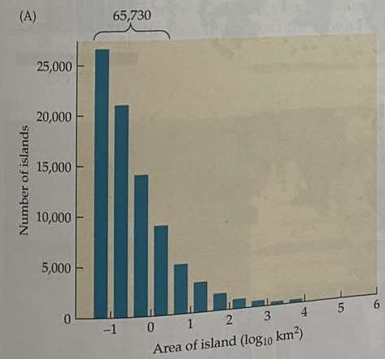Slika 3.1

Slika 3.1 Većina njih je manja od 1km2 - toliko mala da su kombinovani u velikoj meri širom svijeta, imaju tendenciju da budu međusobno zavisni.

U morskom carstvu ostrva se mogu svrstati u jednu od tri glavne kategorije:

1. **Okeanska (vulkanska)** **ostrva** nastaju iz okeanske kore. Nikada nisu bili povezani sa kopnom, i na taj način dobijaju sve svoje vrste imigracijom (Havajska ostrva-slika 3.2).

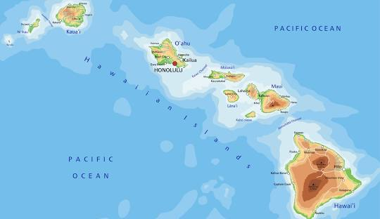Slika 3.2

2. **Kopneni most ili ostrva kontinentalnog šelfa**, nalaze se iznad kontinentalnog pojasa I kolonizovana su vrstama koje se raspršuju po kopnu u vrijeme sniženog nivoa mora(Britanska ostrva-slika 3.3).

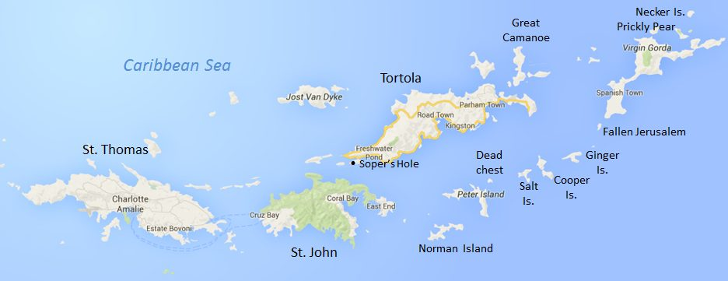Slika 3.3

3. **Kontinentalni fragmenti** su ostrva koja su tektonskim procesima odvojena od kontinentalnih ploča ( Madagaskar-slika 3.4, Nova Kaledonija).

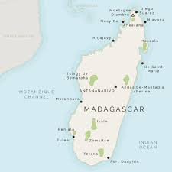Slika 3.4

Druga ostrva ili ostrvski sistemi uključuju kopnene vrste koje naseljavaju ostrva u slatkovodnim sistemima i bezbroj biota koji naseljavaju različite sisteme i staništa nalik arhipelagu širom sveta (vodene zajednice jezera i bara, vrste povezanih sa šumom planinskih "nebeskih ostrva" fitofagnih insekata raspoređeni po visoko izolovanim delovima njihovih biljaka domaćina i troglobitskim biotama pećine).

Ostrva se veoma razlikuju po svojim fizičkim i ekološkim karakteristikama. Ove karakteristike su, međutim, daleko od slučajnih i nepredvidivih. Ostrvske klime pokazuju pravilne, geografske gradijente temperature i padavina na geografskim širinama koje su kvalitativno slične onima u kopnenim sistemima.

Ostrva takođe pokazuju neke važne obrasce kovarijacije između njihovih fizičkih i ekoloških karakteristika.

Ostrvske klime pokazuju pravilne geografske gradijente temperature i padavina na geografskim širinama koje su kvalitativno slične onima u kopnenim sistemima, ali pošto su po definiciji okružena vodom koja umiruje klimatske uslove zemljišta imaju tendenciju da doživljavaju nešto hladnije, vlažnije i manje sezonske uslove od okruženja na kopnnu. Ostrvske klime pokazuju geografske širine u temperaturi i padavinama slične onima u kopnenim sistemima, ali imaju tendenciju da budu termički zaštićene okolnim okeanskim vodama i često su pod uticajem okeanskih struja koje mijenjaju temperature i posebno padavine.

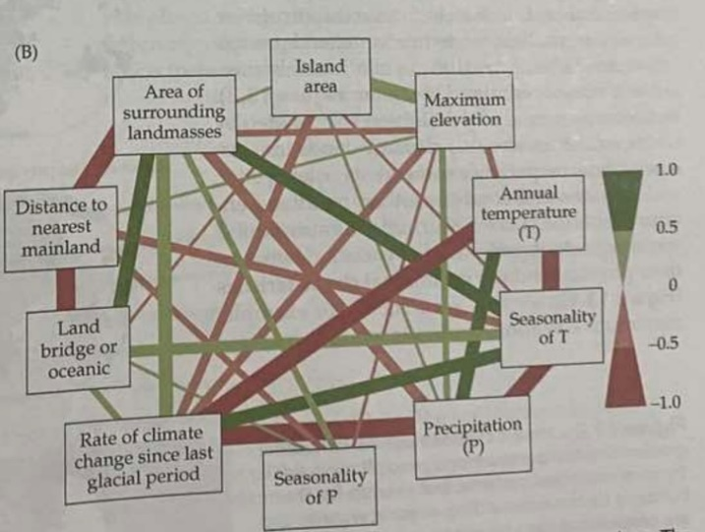  
Slika 3.5

Na primjer, maksimalna nadmorska visina ostrva ima tendenciju da raste sa površinom, a ostrva bliže kopnu imaju tendenciju da doživljavaju veću sezonalnost temperatura.

1. **Obrasci u bogatstvu vrsta i modeli dinamike diverziteta**

Tokom većeg dijela svoje istorije, biogeografija ostrva se fokusirala na dva opšta obrasca, tendenciju da se bogatstvo vrsta ostrvskih biota povećava sa površinom ostrva, i tendenciju da se bogatstvo vrsta smanjuje sa izolacijom ostrva - obrasci poznati kao **vrsta- područje** odnos i odnos **vrsta-izolacija**.

Ako se za bilo koji pojedinačni doprinos može reći da je pokrenuo revoluciju u ekološkoj bigrografiji koja se dogodila u 20. veku, to je bio **model ravnoteže između ostrva i biogeografije** Roberta H. MacArthura i Edvarda O. Vilsona.

Slika 4.11 (A)-Robert H. MacArthur,(B)-Edvard O. Vilson).

Njihova teorija je pružila elegantno jednostavan i opšti model koji je i objasnio poznate obrasce u bogatstvu vrsta i stvorio nova predviđanja. Makarturov i Vilsonov model ravnoteže predstavljao je radikalnu promenu u biogeografskoj misli. Prije svog rada, istraživači su se uglavnom oslanjali na istorijska objašnjenja za odnose između flore i faune ostrva i kontinenata.

*“Postoje samo dvije moguće hipoteze koje objašnjavaju popunjenost okeanskog ostrva*

*biljkama sa kontinenta: ili su sjeme nosile preko okeana struje, vjetrovi, ptice, ili slični*

*agenasi; ili da su ostrva nekada činila dio kontinenta, a biljke su se širile preko zemljišta*

*između koje je od tada nestalo.” Huker 1866.*

Veliki dio ranog naglaska biogeografije ostrva stavljen je u debate o istorijskim vezama između regiona i da li su endemi ostrva nasukani relikti (paleoendemi) ili proizvodi evolucije in situ (neoendemi).

Otuda se veliki dio rada bavio idiografskim pitanjima kao što su odakle je nastala određena taksonomska grupa organizama i kako su se, kao rezultat kasnijeg širenja, specijacije i izumiranja u određenim regionima, promijenila njena raznolikost i distribucija.

O biotama ostrva se obično raspravljalo kao da su prilično statične u sastavu osim ako nisu modifikovane kataklizmičkim događajima ili dugoročnim evolucionim procesima.

Smatralo se da je broj vrsta određen ograničenim brojem dostupnih niša na svakom ostrvu i poteškoćama koje su kopneni oblici imali da koloniziraju mala, udaljena ostrva. Jednom kada je vrsta stigla, ili je pronašla adekvatne resurse za preživljavanje ili nije uspela da uspostavi populaciju. Veća ostrva su imala više vrsta (odnos vrsta-izolacija) jer su imala više resursa i veću raznolikost niša koje su mogle da podrže veći broj vrsta. Ostrva bliže kopnu imala su više vrsta (odnos vrste-izolacija) jer su bila u okviru kolonizacionih sposobnosti više vrsta.

Prototipska ilustracija dinamične prirode ostrvskih biota je rezultat vulkanskih erupcija i uništenja ostrva Krakatau.

Ovi izvještaji vjerovatno su poslužili kao osnova za revolucionarni model Makartura i Vilsona. Taj model ističe da su ostrvske biote dinamične, rezultat ponavljajućih procesa imigracije i izumiranja koji bi trebalo da se uravnoteže.

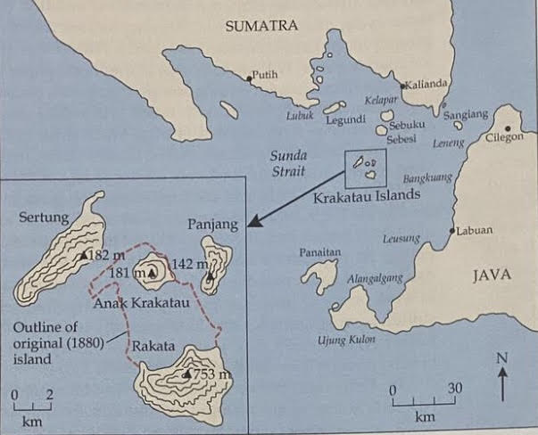

Slika 4.2

Ostrva Karakatu (slika 4.2) se nalaze u moreuzu Sunda između indonežanskih ostrva Sumatra i Java. Generalno se smatra da su erupcije koje su kulminirale 27. avgusta 1883. eliminisale sav život sa tri ostrva (Rakata, Sertung i Pandžang).

1. **Ravnotežni model biogeografije ostrva**

Uspjeh Makarturovog i Vilsonovog modela je u velikoj mjeri bio posledica njegovog elegantno jednostavnog načina obračuna za ono što su smatrali da su tri osnovna i međusobno povezana fenomena koje pokazuju ostrvske biote: odnosi vrste-područja i izolacija vrsta i promet vrsta.

Oni su predložili da ***broj vrsta koje naseljavaju ostrvo predstavlja dinamičku ravnotežu između suprotstavljenih stopa imigracije i etinkcije****.*

Grafički, ovaj model se može prikazati kao krivulja koja ilustruje dolazak novih vrsta na ostrvo (imigraciju) i gubitak postojećih vrsta (izumiranje) u odnosu na ukupan broj vrsta prisutnih na ostrvu. Kada ostrvo počinje prazno, stopa dolaska novih vrsta je visoka, ali s vremenom, kako se broj vrsta na ostrvu povećava, manje novih vrsta dolazi sa kopna zbog smanjenog potencijala za naseljavanje.

Sa porastom broja vrsta, stopa gubitka vrsta (izumiranje) takođe raste, jer veći broj vrsta znači veću konkurenciju za resurse i time veći rizik od izumiranja za pojedine vrste. Ovaj model pruža sliku o tome kako se vrste naseljavaju i gube na ostrvu, održavajući određenu ravnotežu među brojem vrsta uprkos stalnim promjenama u njihovom sastavu.

Ravnoteža se postiže kada su stope imigracije i izumiranja jednake. To rezultira stabilnim brojem vrsta, koji se označava kao tačka ravnoteže. Čak i kada se dostigne ova ravnoteža, proces zamjene vrsta ostaje aktivan jer nove vrste kolonizuju ostrvo.

Slika 5.1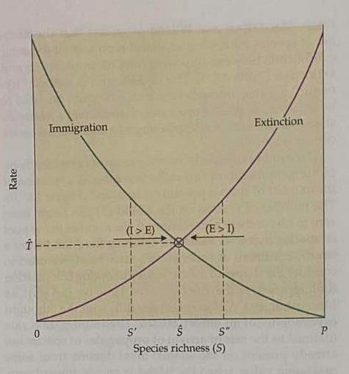

Slika 5.1-Jednostavan grafički model u kome broj vrsta koje naseljavaju ostrvo, predstavlja ravnotežu između suprotstavljenih stopa kolonizacije (imigracija) i izumiranja. Tačka preseka dve krive predstavlja stabilnu ravnotežu.

Ako se više vrsta takmiči za ograničenu količinu resusrsa veličina populacije vrste će biti mala zbog ograničenja resursa, a vrste s malom populacijom će biti sklonije izumiranju. Ravnotežni broj vrsta koje ostrvo može da podrži je tačka na našem grafikonu gdje se ukrštaju stope imigracije i izumiranja.

Koristili su sličnu logiku da pokažu kako će izolacija uticati na krive imigracije. Pretpostavljali su da će udaljenost ostrva od izvornog bazena uticati samo na stopu imigracije.

Bez obzira na mehanizam disperzije - aktivan ili pasivan, letenje, rafting ili plivanje - ako barijera ima efekat filtriranja, vjerovatnoća da će organizam preći barijeru opada kako se širina barijere povećava.

Dakle, ne samo da stopa imigracije za prazno ostrvo mora da počinje na nižoj tački što je ostrvo udaljenije, već će i stopa pada stope imigracije tokom vremena biti sporija.

Model predviđa različite kombinacije ravnotežnog bogatstva i obrta kao funkcije različite izolacije i površine ostrva. Dobijeni grafikon prikazuje četiri presjeka krive imigracije i stope izumiranja, po jednu za svaku kombinaciju područja ostrva i izolacije.

MacArthur i Vilson (1963-1967) ravnotežni model biogeografije ostrva, koji pokazuje efekte veličine ostrva (različite krive stope izumiranja) i izolacije (različite krive stope izumiranja) na ravnotežni broj vrsta (S) i stopu prometa vrsta (T ). Presjeci krivih ostrva različitih kombinacija veličine i udaljenosti mogu se koristiti za predviđanje relativnog broja vrsta i stopa obrtanja ravnoteže.Slika 5.2

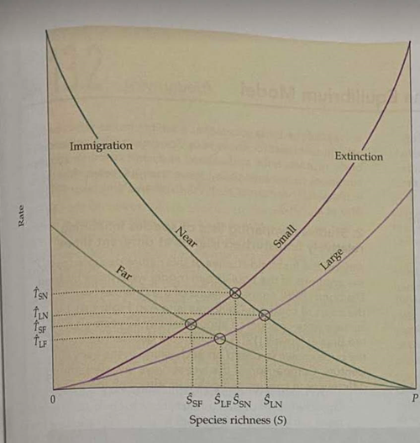Slika 5.2

Model takođe predviđa relativne stope kod kojih ostrva različitih veličina i stepena izolacije treba da se vrate u ravnotežu ako je biota poremećena. Na primjer, blisko ostrvo bi trebalo da se vrati u ravnotežu brže od udaljenog ostrva iste veličine jer bi trebalo da ima veću stopu imigracije, ali istu funkciju stope izumiranja.

1. **Odnos vrsta-područje**

*‚‚Do teorija se, poput ostrva, često dolazi uz stepenice. Krive vrste i područja su takve*

*odskočne daske*.” –(Makartur i Vilson 1967)

Thomas Schoener opisao je odnos između broja vrsta i površine kao jedan od osnovnih zakona u ekologiji zajednice. Bez obzira na vrstu ili ekosistem koji se proučava, uobičajeno je da broj vrsta raste sa povećanjem površine, ali ne linearno - za veća ostrva, rast bogatstva vrsta je manji.

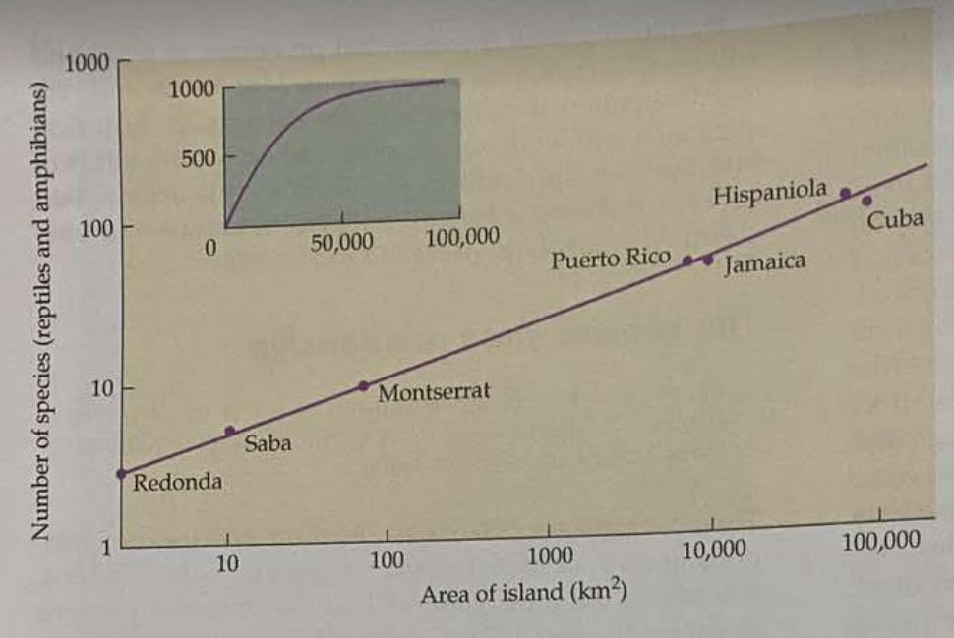Slika 6.1

Ovaj odnos u aritmetičkom prostoru, pokazuje da bogatstvo raste sporije za veća ostrva. (slika 6.1)

Olof Arrhenius, švedski ekolog, prvi je predložio matematičku generalizaciju ovog odnosa između broja vrsta i površine. Njegov cilj bio je stvaranje standardizovanog načina za upoređivanje raznolikosti i procjenu važnosti florističkih zajednica na različitim površinama, bilo da su kontinentalne ili ostrvske.

“Korišćenjem ove formule omogućava se pronalaženje standarda za realno bogatstvo ili siromaštvo cvjetnog okruga. Vrste u asocijaciji su raspoređene prema zakonima vjerovatnoće. Broj vrsta se stalno povećava kako se površina povećava, a biljne asocijacije prilično kontinuirano prelaze jedna u drugu.” (Arrhenius 1921)

Arrhenius je razvio jednačinu kako bi omogućio pronalaženje standarda za relativno

bogatstvo ili siromaštvo vrsta na određenom području. Ova jednačina pokazuje da se broj vrsta konstantno povećava kako se površina povećava, a biljne zajednice se postepeno prepliću i prelaze jedna u drugu.

*S=cAz*

S-broj vrsta

c-prilagođena konstanta

A-površina ostrva

z-prilagođeni parametar koji predstavlja nagib kada su *S* i *A* iscrtani na logaritamskim skalama.

Kako se progresivno uzorkuju veće površine, dobija se ne samo više jedinki, već i više vrsta, jer će neke od novih jedinki biti predstavnici rijetkih vrsta koje još nisu bile viđene.

Preston je istakao da izolovana ostrva imaju manje vrsta po jedinici površine i veće ***z*** vrednosti za krivu površine vrsta nego jednostavna područja uporedive veličine na kontinentima.

Mala, izolovana ostrva imaju manje vrsta od uporedivih područja na kontinentu, jer, ako vrsta postane rijetka na nekom ostrvu, verovatno će izumrijeti, dok se na kontinentu njena populacija može održati čak i na niskim nivoima razmjenom jedinki između lokalnih oblasti. Dakle, kako se prelazi sa velikih na mala područja, bogatstvo vrsta bi trebalo brže da opada sa površinom (veće z vrednosti) za izolovaniji sistem.

1. **Odnos između vrste i izolovanosti**

Od kasnog 18. vijeka, postojalo je uvjerenje da izolovana ostrva imaju manje vrsta u poređenju s onima bliže kontinentima. Ovaj pad u bogatstvu vrsta smatran je rezultatom smanjenja mogućnosti kolonizacije zbog izolacije. Odnos između vrste i izolovanosti reflektuje rasprostranjenost grupa vrsta koje su potencijalni kolonisti s kopna.

Mnoge studije ukazuju na značajne odnose između vrste i izolacije, posebno kada se izolacija ostrva razlikuje i kada se efekti veličine ostrva statistički uzimaju u obzir. Mjerenje izolacije na način koji adekvatno odražava vjerovatnoću imigracije na ostrvo može biti izazovno. Indeksi zasnovani na proporciji okolnog područja pokrivenog vodom ili drugim preprekama možda su bolji pokazatelji izolacije od tradicionalnih mjera poput udaljenosti od kopna ili velikih ostrva. Osim toga, faktori poput okeanskih struja, vjetrova i migracijskih puteva ptica takođe imaju veliki uticaj na širenje vrsta, pa bi biološki relevantne mjere izolacije trebalo da uzmu u obzir i ove faktore. Proučavanje nivoa mora u prošlosti može pružiti dodatne informacije o stepenu i trajanju izolacije ostrvskih biota tokom perioda kolonizacije i razvoja različitih vrsta.

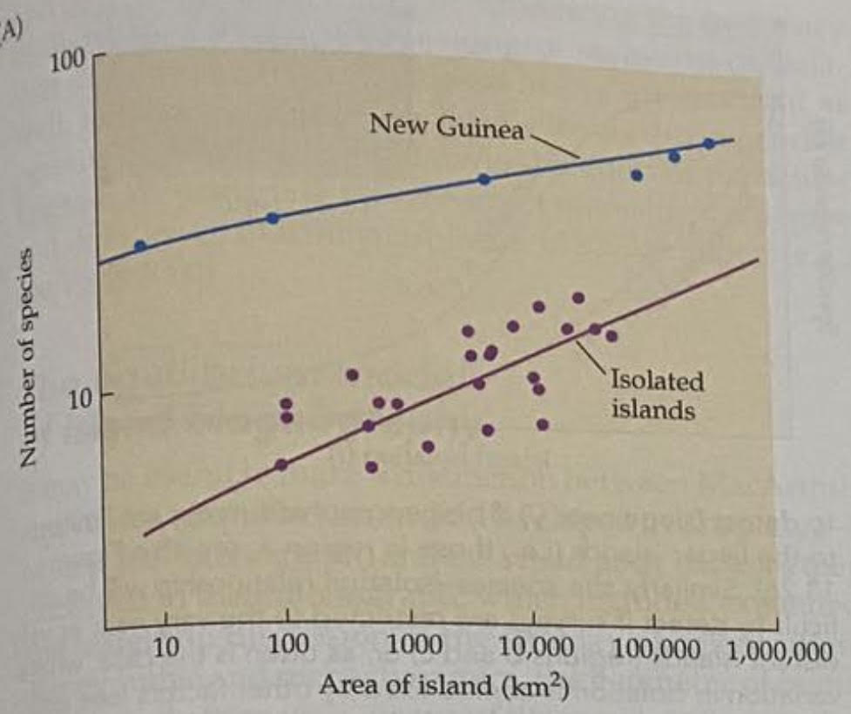Slika 7.1

Nagib odnosa vrsta-područje u log-log prostoru je mnogo strmiji za izolovana ostrva nego za jednostavna područja različitih veličina u jednoj velikoj kopnenoj masi. (slika 7.1)Ovi podaci su za mrave Ponerine i Cerapachiine na Molukanskim i Melanezijskim ostrvima (donja kriva), i u regionima sve veće veličine na Novoj Gvineji (gornja kriva).

Razlika između ove dvije krive može se pripisati, dva faktora: prvo, veća vjerovatnoća izumiranja bez zamjene imigracijom rijetkih vrsta na izolovanom ostrvu, i drugo, razlika u konstrukciji dijve krive, jer je krivulja Nove Gvineje kumulativna (gnezdena) vrsta ukupno sa povećanjem površine, dok su tačke podataka o ostrvima nezavisne (neugnežđene) jedna od druge, predstavljajući ukupan broj vrsta po ostrvu, a ne kumulativno ukupno.

1. **Četiri tipa empirijskih studija:**

Rani testovi ravnotežnog modela uključivali su četiri vrste empirijskih studija koje su se fokusirale na MacArthur i Vilsonovu fundamentalnu pretpostavku o neprekidnom mijenjanju vrsta tokom ravnoteže.

1. ***Oportunističke studije rekolonizacije i zajednički sastav nakon katastrofe:***

Ova istraživanja obuhvatala su ostrva poput Krakataua, južne obale Islanda, slatkovodnog ostrva Motmot u Papui Novoj Gvineji i drugih nedavno formiranih okeanskih ostrva. Na ostrvima Krakatau, naknadna istraživanja biote otkrivaju da ravnoteža tek treba da se postigne, barem za neke taksone. Bogatstvo vrsta kopnenih ptica, gmizavaca, mrava i biljaka raspršenih životinjama i vetrom nastavlja da raste i danas.

1. ***Studije koje upoređuju liste vrsta na relativno nepromijenjenim ostrvima u***

***različitim vremenskim periodima***

Jedna od ranijih takvih terenskih studija, vođena od strane Jareda Diamonda (1969) na avifauni Kanalskih ostrva kod južne Kalifornije, pružila je dragocjene uvide. Diamond je uporedio svoja istraživanja s detaljnim izvještajem Alfreda Braziera Hovella (1917) o pticama na tim ostrvima početkom 20. vijeka. Iako je broj gnijezdećih vrsta ostao relativno nepromijenjen, primijetio je značajne razlike u sastavu vrsta.

Međutim, ovakve studije često podliježu dvijema vrstama grešaka prilikom procjene prometa. ***Kriptopromet*** se odnosi na propuštene vrste koje su kolonizovale i izumrle između perioda istraživanja, dok se ***pseudopromet*** odnosi na vrste koje su propuštene u ranijim istraživanjima, a otkrivene su u kasnijim istraživanjima, tretirajući ih greškom kao imigracije ili promet.

Ovi rani pregledi različitih taksona ukazali su da su tendencije prometa vrsta spore, posebno kod vrsta s dužim generacijskim vremenom.

Jedan od neočekivanih uvida iz ovih istraživanja jeste da prirodni poremećaji poput uragana i poplava često se događaju da biote nisu u mogućnosti postići ravnotežu. Ovi događaji često ometaju procese uspostavljanja ravnoteže u biotama.

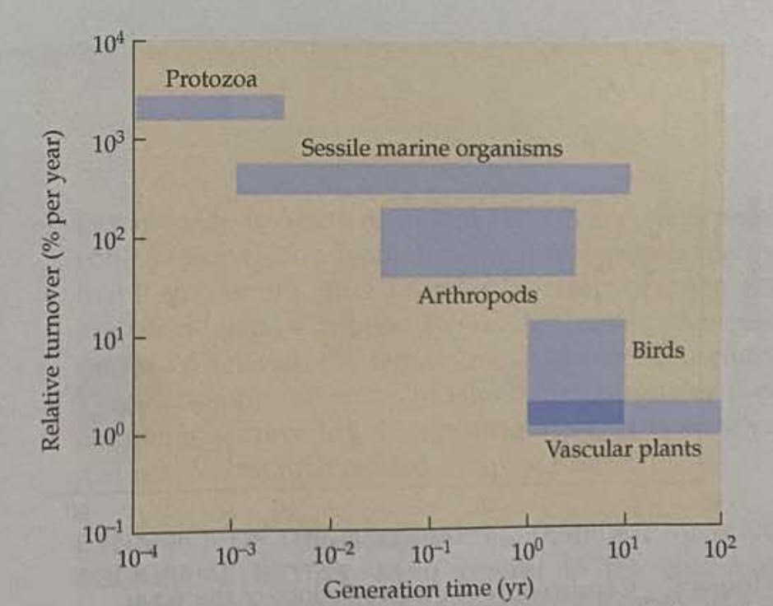Slika 8.1

Relativne stope obrta (imigranti koji zamenjuju vrste izumiru) imaju tendenciju da budu niže za organizme sa dužim generacijskim vremenom.(slika 8.1)

1. ***Istraživanja nedavno stvorenih antropogenih ostrva***

Ljudske aktivnosti su fragmentirale i izolovale nekada skupe ekosisteme širom svijeta.

Na primjeru stvaranja Panamskog kanala i jezera Gatun, koja su stvorila ostrva od nekadašnjih šumovitih vrhova brda, istraživanja tokom 1970-ih i 1980-ih su pokazala da je došlo do gubitka oko 50 vrsta ptica koje su smatrane stanovnicima ovih ostrva.

U skladu sa modelom ravnoteže ostrva, stopa gubitka vrsta je opadala tokom vremena, posebno za ptice u unutrašnjosti šuma.

Međutim, izumiranje vrsta ovih ptica i drugih ptica sa ograničenim sposobnostima ili sklonostima za širenje nastavilo je da prevazilazi kolonizacije.

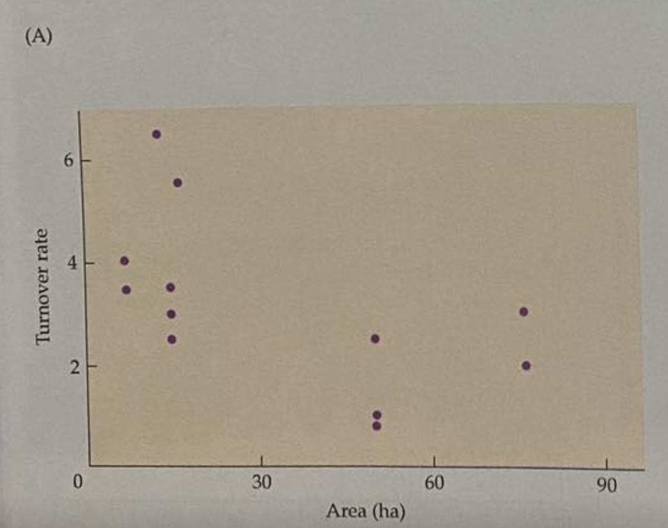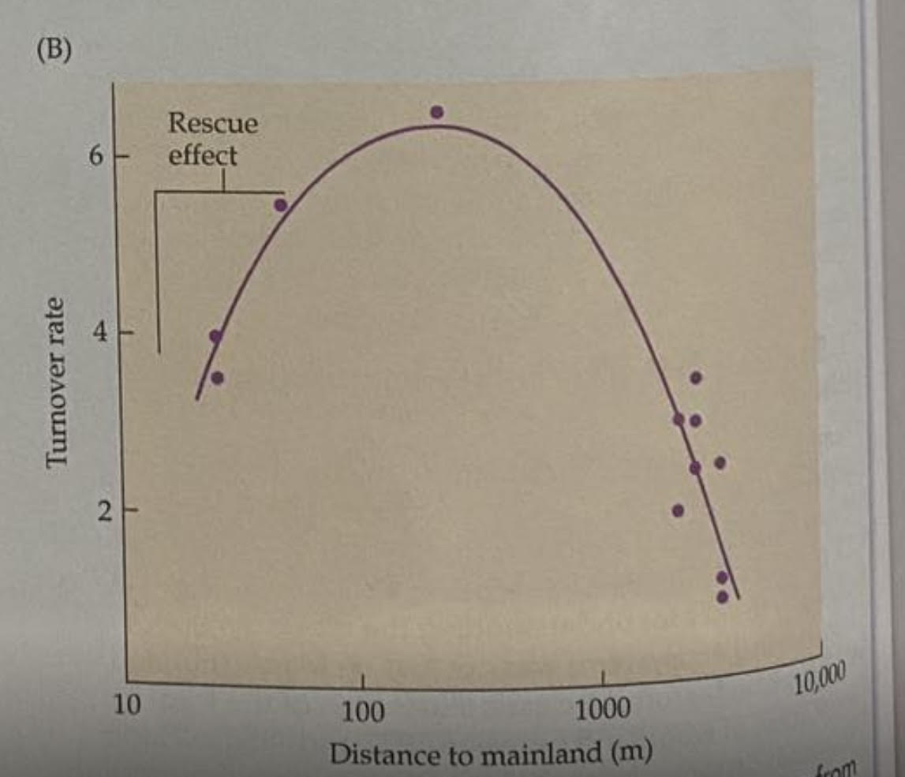Slika 8.2

U skladu sa predviđanjima ravnotežnog modela, stope prometa ptica na ostrvima u jezeru Gatun u Panami imaju tendenciju da opadaju sa povećanjem površine ostrva (A) i povećanjem izolacije (B). Ipak zato što se ponavlja, a promet je najmanji na najvećim i najizolovanijim ostrvima.(slika 8.2)

1. ***U eksperimentalnim testovima Makarturovog i Vilsonovog modela***

Najrigorozniji rani testovi Makarturovog i Vilsonovog modela bili su eksperimenti defaunacije koje su sproveli Vilson i njegov učenik Danijel Simberlof u ključevima Floride. Ova studija je postala poznata kao primjer upotrebe kontrolisanog, manipulativnog eksperimentisanja u polju za testiranje teorijskih modela u biogeografiji i ekologiji. Osnovni dizajn je bio jednostavan: sve vrste zglavkara su eliminisane sa malih ostrvaca crvene mangrove (Rizophora mangle) u Florida Kiz, a naknadne promjene su praćene.

Simberlof i Vilson su angažovali istrebljivača, koji je koristio gas metil bromid da ubije sve insekte, pauke, grinje i druge kopnene člankonošce, dok je vegetaciju mangrova ostavio praktično neoštećenom.

Rekolonizacija, praćena pažljivim istraživanjima, bila je iznenađujuće brza. Za manje od godinu dana, sva ostrva osim najudaljenijih su povratila svoj početni broj vrsta. U stvari, broj vrsta se brzo povećavao i izgledalo je da prevazilazi početne brojeve pre nego što je opao, a zatim se očigledno stabilizovao blizu početnih vrijednosti.

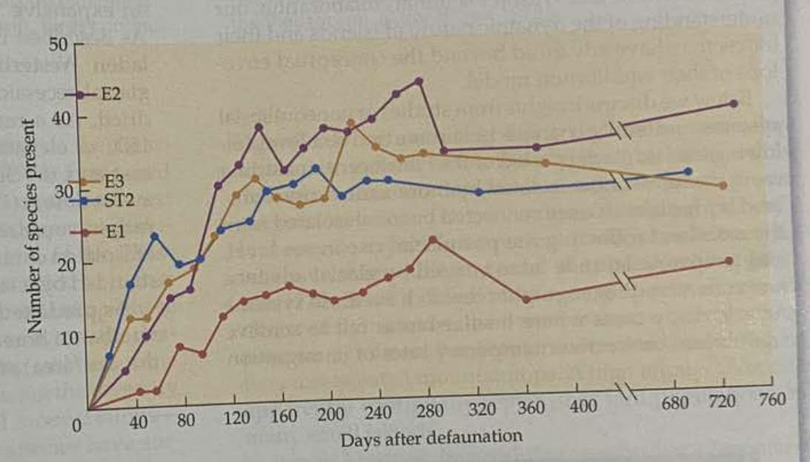Slika 8.3

Rekolonizacija od strane kopnenih zglavkara četiri mala ostrva mangrova kao funkcija vremena od uklanjanja faune. Početni broj prisutnih vrsta je naznačen duž vertikalne ose. Imajte na umu da nakon defaunacije, broj vrsta koje se brzo povećava ima tendenciju da premaši početni broj, opada, a zatim se postepeno povećava do približno početnog broja. Ostrvo E1,(slika 8.3) sa nižom stopom kolonizacije i manjim brojem vrsta, bilo je više izolovano od izvora kolonista nego ostala ostrva.Pojedinačne vrste su kolonizovane i nestale, ponekad više puta, tokom kratkoročne studije. Visoke stope prometa nisu bile iznenađujuće, imajući u vidu blizinu ovih ostrva kopnu (0,002-1,2 km), njihovu malu veličinu (75-250 m2) i nedostatak suvog zemljišta.

1. **Nasleđe ekvilibrijuma**

Eksperimenti Simberlofa i Vilsona o defaunaciji i ponovnoj kolonizaciji mangrovskih ostrva od strane zglavkara otkrili su da, umjesto samo jedne dinamičke ravnoteže, ove i druge ostrvske biote mogu iskusiti tri i vjerovatno četiri tipa dinamičke ravnoteže kako se njihove zajednice okupljaju tokom sve dužeg vremenskog perioda.

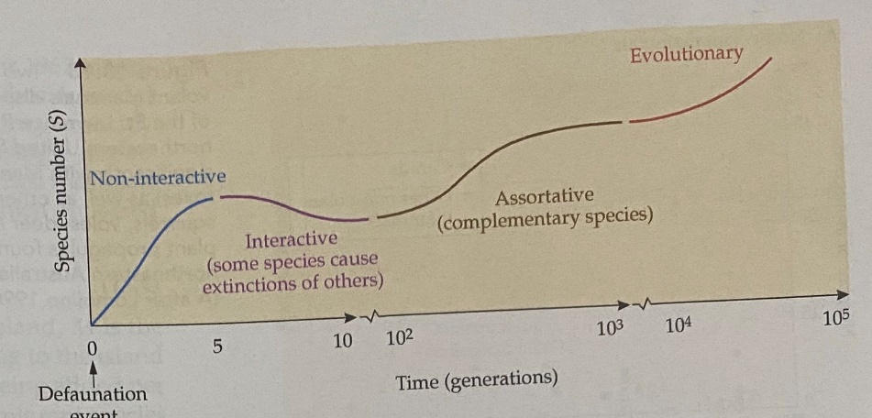Slika 9.1

Slika 9.1- Kako jedno prazno ostrvo počinje privlačiti različite vrste, njegove ostrvske zajednice mogu proći kroz niz ravnoteža, ili faza akumulacije, odražavajući demografske, ekološke i evolucione procese, sa vremenskim okvirom za proces asortativnog prilagođavanja dužim nego za početnu ravnotežu, i da za evoluciono prilagođavanje još duže; otuda pauze u vremenskoj skali naznačene na x osi.

Prvo, vrste mogu imati tendenciju da se brzo akumuliraju kako bi dostigle **"neinteraktivnu"** ravnotežu, pri čemu se većina vrsta javlja na relativno niskim nivoima populacije - očigledno suviše niskim da bi inhibirali populacije drugih vrsta.

Populacija se kasnije može povećati do tačke u kojoj interspecifične interakcije mogu izazvati lokalno izumiranje nekih vrsta, što rezultira smanjenom ili **„interaktivnom“** ravnotežom.

Sukcesija ili ekološko sortiranje između funkcionalno različitih vrsta može dovesti do povećanja bogatstva vrsta ka **„asortativnoj“** ravnoteži.

Konačno, tamo gdJe in situ specijacija postane relevantna, bogatstvo vrsta može nastaviti da raste ili bez slabljenja, ili sve dok stope izumiranja ne uravnoteže kombinovane efekte imigracije i specijacije, čime se postiže **„evoluciona“** ravnoteža.

Oni su takođe razotkrili neke od nedostataka njegove jednostavnosti – posebno, njegove pretpostavke da ostrvske biote teže balansiranju u jednoj dinamičnoj, ali relativno stabilnoj ravnoteži; da se ekološke interakcije među vrstama mogu zanemariti; a specijacije su ili nevažne ili da jednostavno zamenjuju imigraciju.

1. **Planinski refugijumi i Braunov model relaksacije**

James H. Brown je proučavao male neleteće sisare, a kasnije i ptice koje naseljavaju izolovane planinske vrhove u jugozapadnoj Sjevernoj Americi. Tokom glacijalnih maksimuma klima ovog regiona je bila relativno hladna i vlažna, a ravničarske šume su činile ekspanzivno „kopno“ staništa za borealne vrste. Nakon posljednjeg glacijalnog razdoblja, klima se promijenila, postajući toplija i suvlja. Ovo je rezultiralo stvaranjem ogromne pustinje u Velikom basenu, između Stjenovitih planina na istoku i Sijera Nevade na zapadu. Izolovani planinski lanci, visoki i do 3000 metara, postali su poput ostrva s četinarskim šumama i drugim staništima koja su bila okružena sušnom pustinjom s prevladavajućom Artemisia tridentata. Kao što je predviđeno modelom Mac-Artura i Vilson, broj borealnih (sjevernih šuma) vrsta raste sa veličinom (površinom) planinskog lanca, nema vidljivog efekta izolacije na raznolikost sisara ili ptica. ( Slika 10.1 (A)Ptice i (B) Sisari)

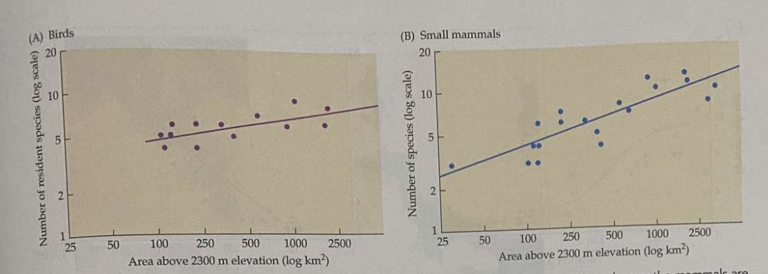

Slika 10.1

Braun je predložio da su populacije sisara na ovim ostrvima reliktni ostaci iz pleistocena. Krajem pleistocena, hladna, mezička staništa bila su ograničena na više nadmorske visine, potpuno izolujući na vrhovima planina one borealne vrste sisara koje nisu mogle da se rašire po pustinjskim dolinama. Nakon što su izolovane, neke ostrvske populacije su izumrle, smanjujući raznovrsnost borealne biote- posebno na malim planinskim vrhovima, jer su reliktne populacije drugih vrsta opstale do danas. Braunov model relaksacije predlaže da, u odsustvu imigracije posle pleistocena, fauna sisara na izolovanim planinskim vrhovima teži ka ravnoteži nultih vrsta. Na manjim ostrvima, visoke stope izumiranja su dovele do gubitka većine sisarskih vrsta tokom proteklih 10.000 godina, dok su veća ostrva zadržala veći dio svoje prvobitne sisarske faune. Međutim, Braun ukazuje na to da njegova teorija može zahtijevati određene prilagođenosti, jer neke sisarske vrste povremeno mogu migrirati na suva staništa. Ptice, s druge strane ne pokazuju značajne odnose između vrste i izolacije, ali u ovom slučaju zato što su odlični kolonizatori.

U oba slučaja, efekte izolacije je teško otkriti osim ako studije ne uključuju mnogo veći raspon izolacije. Dakle, za razliku od sisara, borealne vrste ptica su prisutne na svim planinskim vijencima gdje ima dovoljno staništa. Neke od ovih vrsta su primijećene kako lete preko pustinjskih dolina, za koje izgleda da ne predstavljaju značajne prepreke njihovoj kolonizaciji, čak i najizolovanijih planinskih vrhova. Visoka stopa imigracije očigledno kontinuirano obnavljaju populaciju na mnogim malim ostrvima. Kao rezultat toga, postpleistocenske imigracije su vjerovatne za mnoge, ako ne i većinu vrsta; stoga su se skupovi sisara ovog regiona možda približili dinamičkoj ravnoteži kakvu su zamislili Mac-Artur i Vilson.

1. **Uticaj dimenzija ostrva na više fundamentalnih procesa**

Osnovni ravnotežni model pretpostavlja da su površina ostrva i izolacija glavni faktori koji utiču na stope izumiranja i imigracije i da su njihovi efekti nezavisni. (Na izumiranje utiče isključivo ostrvska površina, dok na imigraciju utiče isključivo izolacija).

Teorija biogeografije ostrva pretpostavlja da se stopa imigracije kontroliše isključivo udaljenosti ostrva od kopna. Što je ostrvo izolovanije manja je vjerovatnoća da će organizmi moći da se rasprše na njega sa kopna. Veća ostrva predstavljaju veću metu za rasporostranjene organizme. Pozitivan odnos između veličine ostrva i stope imigracije naziva se **efekat ciljnog područja.**

Hanski i Peltonen su otkrili da se stope kolonizacije rovki na ostrvima u Finskom jezeru povećavaju sa povećanjem površine ostrva. Lomolino je bio u mogućnosti da sprovede direktniji test hipoteze o ciljnom području praćenjem kretanja kopnenih sisara preko ledom prekrivene rijeke Svetog Lorensa u Sjevernoj Americi tokom zime. Karakteristike tragova u snijegu omogućile su identifikaciju vrsta i mapiranje stvarnih kretanja među ostrvima i lokalitetima duž kopna.

**Efekat spašavanja-** Mac-Artur i Vilson-ov model pretpostavlja da udaljenost ostrva od kopna utiče na raznovrsnost vrsta tako što kontroliše stope imigracije. Stope imigracije utiču na stope izumiranja utičući na isključenost iz konkurencije. Ostrva koja se nalaze u blizini kopna trebalo bi da imaju veće stope imigracije što dovodi do veće stope izumiranja, a time i do veće stope prometa vrtsa. Smanjene stope obrta primećene na obližnjim ostrvima pripisane su fenomenu koji se zove efekat spašavanja. On nastaje kada su male populacije vrste spašene sa ivice izumiranja polaskom novih imigranata iste vrste. Manje je vjerovatno da će izolovana ostrva primati česte imigrante tako da je veća vjerovatnoća da će male populacije na ovim ostrvima izumrijeti. Pokazalo se da je efekat spašavanja važan u održavanju nekih populacija kontinentalnih vrsta ptica na Kalifornijskim ostrvima

**Efekat malih ostrva-** Za životinje koje se aktivno raspršuju koje putuju između kopna i ostrva letenjem, plivanjem ili na drugi način prelazeći barijere veća je vjerovatnoća da će veća ostrva biti viđena i kolonizovana nego manja ostrva. Npr. Analiza putovanja kopnenih sisara preko snijegom prekrivenog leda u rijeci Sv Lorens pokazala je da je veća vjerovatnoća da će ove životinje krenuti ka većim ostrvima nego prema manjim ostrvima da prelaze led. Ostrva sa velikim površinama su jednostavno veća vjerovatnoća da će presjesti sjeme koje se prenosi u vodi i vazduhu jer nude veću površinu kao metu.

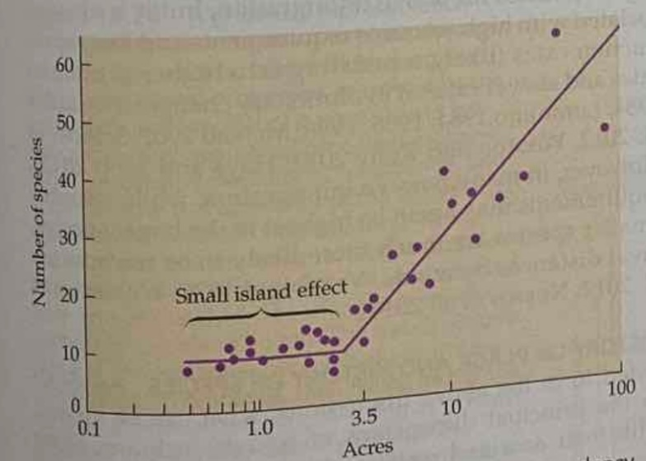Slika 11.1

1. **Biološki faktori i efekat neravnoteže**

Teorija biogeografije ostrva tretira sve vrste kao suštinski jednake u smislu imigracije i izumiranja. Npr. Smanjenje bogatstva vrsta primijećeno kako se neko udaljava od kopna mnogo je izraženije kod kopnenih sisara, vodozemaca i gmizavaca nego kod ptica i slijepih miševa. To je naravno zato što je veća vjerovatnoća da će leteće životinje preći vodene barijere i stići na udaljena ostrva. Ovo je jedan od mnogih bioloških faktora koji mogu izazvati efekat neravnoteže u kojem bogatstvo vrsta nije u ravnoteži sa procesima imigracije i izumiranja kako to predviđa teorija biogeografije ostrva. Rasipanje neletećih životinja je tako spor proces da ostrvo možda nikada neće imati pravu ravnotežnu faunu. S obzirom na sporu brzinu kojom ostrva postižu ravnotežu i relativno visoke učestalosti poremećaja kao što su požari ili uragani koji mogu da izazovu izumiranje mnoga ostrva vjerovatno nikada neće dostići stanje stabilne stope obrta i ravnotežnog broja vrsta kako to predviđa teorija biogeografije ostrva. Poslednji biološki faktor koji bi se mogao uzeti u obzir u slučaju neravnotežnih ostrvskih biota je uticaj ljudi.Dolazak ljudi do najudaljenih ostrva doveo je do naglašenih vrhunaca u izumiranju autohtone faune i uvođenju novih vrsta. Svi savremeni skupovi podataka o ostrvima koji se odnose na bogatstvo vrsta su u većoj ili manjoj mjeri pod uticajem ljudi.

1. **Istorijski faktori efekta neravnoteže**

Veličina ostrva i izolovanost ostrva može biti uzrokovano brojnim istorijskim faktorima.

***Land- bride*** ostrva koja su bila spojena sa kopnom tokom poslednjeg glacijalnog maksimuma(prije oko 20 hilj god). Zato što je nivo mora bio oko 80m niži. Tasmanija je bila povezana sa Australijom tokom poslednjeg glacijalnog maksimuma i predstavlja ostrvo kopnenog mosta.

Ostrva koja nikad nisu bila povezana sa kopnom nazivaju se ***okeanska ostrva***. Havajska ostrva koja nikad nisu bila povezana s kopnom. Stope specijacije će biti najveće na relativno velikim i izolovanim ostrvima kao što su Havaji. Velika ostrva nude širi spektar staništa i raspoloživi nišni prostor koji promovišu adaptivno zračenje. Veća ostrva takođe mogu da podrže veće populacije što povećava vjerovatnoću novih osobina koje nastaju usljed slučajnih mutacija i takođe povećava vjerovatnoću da vrsta izbjegne izumiranje. Detaljna analiza stope prometa vrsta na ostrvima kao štu Jamaica, Kalifornijska ostrva Kanal i Meksička ostrva pokazuje da endemske vrste koje su evoluirale na ovim ostrvima imaju veoma niske stope prometa ili izumiranje osim ako nisu poremećena promjenama u ljudskom korišćenju zemljišta i unošenjem stranih vrsta.

Prva grupa se može nazvati kontinentalnim taksonima jer predstavljaju vrste koje imaju svoje glavne populacije i centre porijekla na kontinentima. Druga grupa se može nazvati ostrvskim taksonima jer imaju svoje evoluciono porijeklo na ostrvu. Kontinentalni taksoni doživljavaju visoke stope prometa jer često nisu u stanju da održe održivu veličinu populacija na ostrvima jer nisu dobro prilagođene uslovima na ostrvu. Nisu u stanju da se takmiče sa endemskim ostrvskim taksonima ili ne mogu da opstanu na malim.

1. **Važnost međuvrsne interakcije**

Makartur i Vilson su nesumnjivo bili među najuglednijim ekolozima 20. vijeka, i svaki je dao značajan doprinos o tome kako na populacije i zajednice utiču ekološke interakcije među njihovim vrstama.

Da njihov model ravnoteže može toliko toga da objasni uprkos isključivanju ekoloških interakcija, svedoči o njihovoj individualnoj i kolektivnoj inteligenciji i kreativnosti. Međutim, ova i druge pojednostavljujuće pretpostavke mogu ograničiti model ravnoteže na domen objašnjavanja bogatstva ekvivalentnih i nezavisnih vrsta – to jest, gde su identiteti vrsta, njihove interakcije i njihovi obrasci sklapanja i transformacije u prostoru i vremenu nevažni.

U središtu osnovnih, objedinjujućih principa biogeografije, i evidentne u mnogim fascinantnim fenomenima ostrvskog života, ekološke interakcije mogu snažno uticati na sposobnosti drugih vrsta da kolonizuju, prežive i evoluiraju na ostrvima.

1. **Međuvrsne razlike u fundamentalnim kapacitetima vrsta**

Aksiomatično je da se vrste razlikuju po svojim sposobnostima da emigriraju na ostrva i da prežive, evoluiraju i komuniciraju sa drugim vrstama nakon što stignu. Eksplicitno uključivanje obrazaca varijacije među vrstama ne samo da daje modele koji mogu da objasne širi spektar obrazaca u okupljanju zajednice, već identifikuju neka intrigantna pitanja o osnovnim kapacitetima vrsta, i mogu na kraju dovesti do novih modela biogeografije, ekologije i evolucije.

**Metabolička teorija ekologije** je primjerna ilustracija kako modeli koji uključuju razlike među vrstama i principi koji upravljaju tim razlikama mogu poslužiti kao teorijske osnove za jedinstvenu teoriju biologije.

Na primjer, kod mnogih grupa kičmenjaka velika veličina tijela daje visoke kapacitete za aktivno useljavanje, ali je takođe povezana sa visokim zahtevima za resursima i niskim stopama reprodukcije.

Međutim, kod mnogih pasivnih imigranata, dok zahtjevi za resursima mogu ponovo biti najveći kod većih vrsta, veća je vjerovatnoća da će manje vrste biti prenete vetrovima na velike udaljenosti.

1. **Istorija mjesta i istorija vrsta**

Ono što se može posmatrati kao glavne dimenzije ostrva uključuje, zajedno sa njihovom površinom i izolacijom, njihovu starost (vrijeme od pojave vulkanskih ostrva, vrijeme od izolacije ostrva kopnenog mosta zbog podizanja nivoa mora, ili vrijeme od kolonizacije od strane fokalne loze).

Kako je naša planeta transformisana silama koje pokreću tektonske ploče, velikim klimatskim ciklusima i dinamikom nivoa mora iz pleistocena i prethodnih doba, kao i cunamijima i ciklonima, prirodnim požarima i antropogenim poremećajima tokom kraćih vremenskih perioda, bazeni vrsta su se pomjerili i evoluirali širom sveta.

Ponekad je teško razumjeti složenost prirode bez procjene **prioritetnih efekata** – to jest, ono što postoji sada i kako će se promijeniti u budućnosti zavisi od onoga što je bilo u prošlosti.

Naročito prije okeanskih ostrva, njihove dinamične geološke istorije utiču na svaku od njihovih glavnih dimenzija (područje, izolaciju, maksimalnu nadmorsku visinu i topografiju) i, zauzvrat, na svaki od osnovnih biogeografskih procesa.

Ranije, kada su istraživači započeli istraživanje ovog područja 1960-ih godina, naša saznanja

o Zemlji i njenim procesima bila su znatno ograničenija. Tada je i teorija o tektonskim pločama bila u nepotpunom stanju, a informacije o starosti ostrva i uticaju nivoa mora i klimatskih promjena na njih bile su ograničene.

Izazov je integrirati ova nova saznanja u opštu teoriju o biogeografiji ostrva. Jedan od

primjera napretka jeste **opšti dinamički model biogeografije okeanskih ostrva** Roberta J.

Vhitakera i njegovih kolega, relevantan za geološku dinamiku vulkanskih ostrva. Ovaj model

opisuje razvoj ostrva od trenutka nastanka, kroz geološku i ekološku dinamiku, do trenutka

kada dostigne svoju maksimalnu veličinu i visinu, a zatim postaje sve manji i podložan

eroziji kako se udaljava od izvora magme. Ovaj proces traje obično nekoliko miliona godina,

tokom kojeg migracija na početku nije dovoljna da ispuni potencijalnu biološku raznolikost

ostrva.

Ovaj model predviđa kako će se razvijati raznolikost, broj endemskih vrsta i mehanizmi evolucije, ali tek nekoliko od tih predviđanja je do sada detaljno testirano. Modeli slični Vhitakerovom, poput Tod Stuessijevog modela razvoja biljnog svijeta ostrva ili Lorens Hinijevog modela dinamičke neravnoteže i filogenetske raznolikosti, takođe se temelje na očekivanim promjenama u karakteristikama ostrva kroz vremenske periode. Empirijski testovi ovih modela pokazali su se uglavnom obećavajućima, pokazujući da modeli koji koriste raznolikost oblika ostrva i starost kao osnovu dobro odgovaraju stvarnim podacima sa više arhipelaga i različitih vrsta, uključujući i kopnene i morske organizme.

Proširenje postojećih modela i teorijskih konstrukcija za ostrvske biote kako bi uključili čitav niz fundamentalnih biogeografskih procesa i njihovu zavisnost od geološke ontogeneze ostrva, kao i od ekoloških povratnih informacija u obliku interakcija vrsta, ne bi trebalo samo da pruži integrativnije, kauzalno objašnjenje za uzorci u bogatstvu vrsta, ali takođe treba da objasne širi skup ostrvskih pojava, uključujući obrasce u sastavu vrsta i ekološki i evolucioni sklop ostrvskih biota.

1. **Selekcija imigranata**

***Sve nije svuda,*** a posebno u domenu teorije biogeografije ostrva, interventne vode treba da djeluju kao filteri potencijalnih imigranata sa kopna. Dakle, duž gradijenta sve veće izolacije (na većim udaljenostima ili preko negostoljubivijih barijera) ne samo da bi trebalo da opada bogatstvo vrsta, već i posebnost ostrvskih biota u poređenju sa biotama kopna.

Vrste nisu ekvivalentne u svojim osnovnim kapacitetima, pokazujući predvidljive obrasce varijacije u imigracionim sposobnostima među, kao i unutar, taksonomskih i funkcionalnih grupa (gljive, paprati ili cvetne biljke; leteći ili nevolantni beskičmenjaci).

Raspršivanje biljaka na ostrva vrši se vjetrom (anemohorija), okeanskim transportom (talasohorija, oblik vodenog transporta hidrohorije) i životinjama (zoohorija), pri čemu relativna važnost svakog načina rasprostiranja varira u zavisnosti od izolacije ostrva, veličinu i aspekt njegove geografije, kao što je njegov položaj u odnosu na preovlađujuće vjetrove, okeanske struje i migratorne puteve.

Zoohorija je verovatno najvažnije sredstvo za kolonizaciju biljaka na veoma udaljenim ostrvima, što vjerovatno odražava privlačnost kopnene mase za ptice selice i lutalice.

Ove jednostavne kategorije uključuju ogromne varijacije.

Na primjer, prilagođavanja za raspršivanje vjetrom među biljkama variraju od mikroskopskih spora, koje mogu biti veoma efikasne pri širenju na velike udaljenosti, do teških, drvenastih struktura koje nisu u stanju da pređu značajne vodene praznine osim ako se ne kreću sa vodenim strujama.

Sisari se mogu podijeliti u dve funkcionalne grupe na osnovu njihovog glavnog načina rasprostiranja - slijepih miševa i nevolantnih oblika - sa očiglednim razlikama u njihovim sposobnostima da kolonizuju udaljena ostrva.

U regionima u kojima se vode zamrzavaju tokom najmanje jednog dela godine, na ostrvsku distribuciju nevolantnih sisara snažno utiče sposobnost vrsta da ostanu aktivne i izdrže niske zimske temperature. Za razliku od hibernatora i drugih sezonski neaktivnih vrsta, vrste koje ostaju aktivne zimi su nesrazmerno česte na ostrvima sveže vode i priobalnog sistema.

Za druge životinje koje nemaju moć leta ili su na drugi način spriječene da ih vjetar nosi, tolerancija soli je posebno važan faktor koji utiče na ostrvsku distribuciju.

Slatkovodne ribe i vodozemci su toliko ograničeni svojom netolerancijom na slanu vodu da se njihovo prisustvo često uzimalo kao pokazatelj da je neko ostrvo nekada bilo povezano sa kopnom.

1. **Selekcija izumiranja**

Uprkos ogromnim varijacijama među ostrvskim sredinama, oni imaju tendenciju da obezbijede ograničene resurse u poređenju sa kopnenim sistemima, a kako se veličina ostrva smanjuje, količina resursa i stopa njihovog obnavljanja se smanjuju. Stoga, ostrvske biote treba da budu pristrasne ne samo u korist dobrih raspršenosti, već i u korist onih vrsta kojima je potrebno manje energije za održavanje svoje populacije.

Trebalo bi da bude moguće predvidjeti relativne sposobnosti vrsta da opstanu na izolovanim kopnenim mostovima na osnovu nekih lako mjerljivih morfoloških i ekoloških osobina. Životinje velike veličine tela, mesožderske ishrane i specijalizovanih staništa treba da dožive veće stope izumiranja od vrsta koje su manje, biljojede ili generalizovanije u korišćenju staništa.

Ovaj predviđeni obrazac je upravo ono što se primećuje kod kopnenih sisara na izolovanim planinskim „ostrvima“ u zapadnoj Severnoj Americi.

Mali biljojedi koji su generalisti za stanište čine ograničenu podskupinu vrsta koje se nalaze na gotovo svim planinskim lancima, dok su mesožderi i biljojedi veće veličine tijela ili specijalizovanih staništa izumrli na mnogim od tih „nebeskih ostrva“ i opstaju samo na onim najvećim.

Vrste sa relativno niskim zahtjevima za resursima imaju tendenciju da budu neproporcionalno češće na ostrvima. Zajednice malih sisara na šumskim „ostrvima“ na vrhu planine u Velikom basenu (A)Novog Meksika i Arizone (B)- imaju tendenciju da dominiraju mali, generalistički biljojedi, vjerovatno zato što- u poređenju sa sisarima sa većim zahtjevima za izvorima-mogu održavati veće populacije na istoj površini i stoga su manje skloni izumiranju.(Slike 18.1)

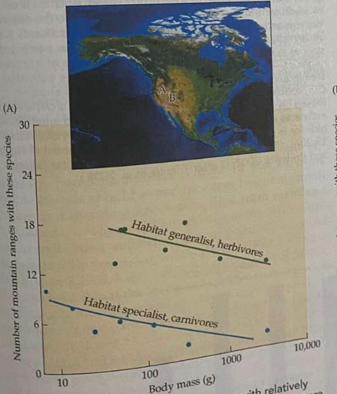Slika18.1 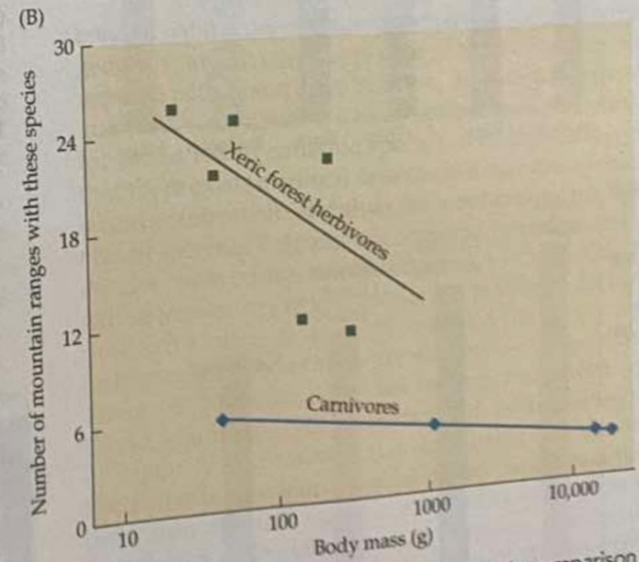Slika 18.1

1. **Specijacija i endemi**

Neuravnotežena i disharmonična priroda biotičkih skupova na udaljenim ostrvima može se objasniti selektivnom prirodom imigracija – stvarajući veoma pristrasnu podgrupu kolonista prilično različitu od skupa kopnenih vrsta, i selektivnim izumiranjem – diferencijalnim opstanak tih osnivačkih loza.

Na veoma velikim, udaljenim ostrvima i arhipelazima, posebnost ostrvskih biota može se dodatno pojačati tokom vremena, ponekad do ekstremnih nivoa, in situ.

Rezultat toga je da takva ostrva i arhipelazi često postaju žarišta endemičnosti – mjera proporcije ili procenta vrsta koje se ne javljaju nigde drugde u svijetu van tog ostrva ili arhipelaga.

Efekti izolacije na *in situ* specijaciju i endemičnost treba da budu intuitivni.

Udaljenija ostrva bi trebalo da doživljavaju manje česte imigracije i stoga manji protok gena iz kopnenih populacija, koje bi inače preplavile svaku početnu diversifikaciju mnogo prije nego što bi se ostrvske populacije mogle razdvojiti i formirati nove vrste.

Odnos između područja i in situ specijacije i endemičnosti je malo složeniji i varira među taksonima i među ostrvima.

Uopšteno govoreći, evoluciona divergencija i endemičnost ostrva bi trebalo da se povećavaju sa površinom ostrva, iz najmanje tri različita razloga; efekte područja na ukupne raspoložive resurse, na raznovrsnost staništa i na prevalenciju unutrašnjih (unutar ostrva) barijera za protok gena.

Na malim ostrvima, populacije rijetko opstaju dovoljno dugo da dopuste značajnu evolucionu divergenciju.

Kako se površina ostrva povećava, kapacitet ostrva se povećava zajedno sa njim, omogućavajući da se populacija održi na višim nivoima, sa većom vjerovatnoćom da će opstati dovoljno dugo da dođe do in situ specijacije. Diverzitet staništa se takođe povećava sa ostrvskim područjem, čime se obezbeđuje više potencijalnih niša za smještaj veće raznolikosti novih vrsta.

Veća je vjerovatnoća da će veća ostrva uključivati planine, rijeke i druge unutrašnje prepreke protoku gena među svojim populacijama – to jest, veća ostrva obuhvataju ostrva unutar ostrva. Ovo objašnjava zašto se najveći primjeri specijacije na ostrvima nalaze u velikim arhipelazima sa visokim i velikim ostrvima, gdje su neke endemične vrste podijeljene između ostrva. Međutim, postoje izuzeci: neka mala ostrva, manja od 1 km², takođe su domaćini endemskih vrsta, sugerirajući da se specijacija može dogoditi i na manjim ostrvima, ali obično se dešava širom arhipelaga, a ne samo na odvojenim ostrvima.

Važno je napomenuti da opisi endemičnosti i drugih karakteristika ostrvskih zajednica zavise od trenutnog stanja ostrva, uključujući i starost. Ovo je ključno načelo u biogeografiji ostrva i znači da trenutni obrasci u strukturi zajednice na ostrvima odražavaju istoriju ostrva, poput prethodnih nivoa mora koji su uticali na rasprostiranje i uslove kada su se prve populacije naselile na ostrvima.

Na ostrvu Galapagos postoji mnogo endemskih vrsta koje su se razvile zbog izolacije i specifičnih ekoloških uslova.

1. Galapagoske kornjače- ove kornjače su jedne od najpoznatijih vrsta ostrva i postoje različite podvrste koje se razlikuju po veličini.
2. Galapagonski pingvini- najmanji pingvini na svijetu, jedini pingvini koji žive sjeverno od ekvatora.
3. Galapagonski lava gušteri- prilagođeni životu u surovim uslovima vulkanskog ostrva.
4. Darvinovi finčevi- ove ptice su poznate po raznolikosti kljunova, koji su se adaptirali na različite izvore ishrane.
5. **Insekti i drugi beskičmenjaci**

Insekti koje ne lete na ostrvu Madeira u Atlantskom okeanu samo su jedna od nebrojenih grupa insekata na ostrvima čija je moć leta izgubljena ili znatno smanjena. Pored toga što su prijavljeni kod Coleoptera, izvedeni neletovi su prijavljeni u skoro svim redovima insekata u različitim staništima, uključujući ona na visokim nadmorskim visinama u pustinjama i na ostrvima.

Dok je evolucija neletljivosti kod insekata kopnenih i alpskih staništa možda uključivala očuvanje energije i vode, vjerovatno je da su drugi faktori bili važniji za razvoj neletljivosti na ostrvima. Najvažniji među ovim faktorima su izolacija ostrva, relativno umjereno i stabilno okruženje, i smanjena konkurencija i pritisci predatorstva, posebno od sisara.

Novi Zeland predstavlja još jedan fascinantan slučaj ekološkog oslobađanja i evolucione konvergencije na niši sisara. U nedostatku sisara koji žive na zemlji, vete su izgubile moć leta, povećavajući se u veličini i zauzimajući geofilnu nišu koju zauzimaju mnogi glodari.

Važno je naglasiti da je, baš kao što smo vidjeli kod ptica koje ne lete, gubitak moći leta kod insekata na ostrvima doveo do velike ranjivosti ovih vrsta, uzrokujući mnoga izumiranja kada su ostrva kolonizovana od strane ljudi i njihovih komensala.

1. **Ostrvske biljke**

Smanjena sposobnost disperzije je takođe izuzetno česta kod ostrvskih biljaka. Pronalaženje postrojenja ograničene ili nikakve moći raspršivanja na udaljenim ostrvima predstavlja četiri mogućnosti:

1. Unos od strane ljudi-oni u stvari nisu domaći, već su ih unijeli ljudi (često se pogrešno smatra da su drevni uvodi domaći).
2. Kada je ostrvo bilo više povezano (kopnenim ili ostrvima od stepenica), u skladu sa objašnjenjem vikarijanca.
3. Nestandardno rasijavanje: Biljno sjeme koje nije prilagođeno rasijavanju pticama možda

je dospjelo do ostrva unutar probavnog sistema životinje koju je pojela ptica grabljivica.

1. Evolucija nakon doseljenja: Biljke su možda stigle na ostrvo rasijavanjem na velike udaljenosti, ali su tokom evolucije na ostrvskom području izgubile svoju sposobnost rasijavanja.

Mnoge promjene u sposobnosti rasijavanja biljaka su povezane sa prelaskom iz prilagođavanja za rasijavanje i kolonizaciju obala ka osobinama pogodnijim za život u unutrašnjim šumama. Takođe, biljke koje su sklone stajanju na jednom mjestu, precinktivnost, imaju manju sposobnost rasijavanja. To rezultira morfološkim promjenama kod biljaka, poput težih plodova ili sjemena koje ne pluta, a strukture koje olakšavaju disperziju postaju manje izražene.

1. **Gigantizam i lignifikacija biljaka:**

Na nekim izolovanim arhipelazima poput Galapagosa i Havajskih ostrva, male biljke koje inače rastu kao grmovi ili zeljaste vrste postaju ogromna drveća. Ovaj fenomen drvenastog rasta je ključan za oblikovanje strukture drveta, a pojava drvenastih biljaka na ostrvima se u različitim porodicama biljaka. Često se povezuje s prelaskom od zeljastih biljaka koje su zauzimale otvorena staništa do drvenastih formi koje su stvorile novu šumsku nišu. Ovo se događa jer se na izolovanim ostrvima rijetko javlja veliko drveće, pa su ove drvenaste biljke popunile tu prazninu. Odrvenjelost je od suštinskog značaja za formu drveta, a evolucija ovih karakteristika na ostrvima se više puta dešavala u nekoliko porodica kriptosjemenjača (uključujući Apiaceae, Amaranthaceae, Asteraceae, Boraginaceae, Brassicanulaceaceae, Crassulaceae, Campanulaceaceae, Euphorbiaceae, i Lobelincene. Ova pojava je naročito česta u porodici glavočika (Asteraceae), koja se razvija nezavisno u različitim subfamilijama na brojnim ostrvima, uključujući Svetu Jelenu i ostrva Kanarskih, Huan Fernandez i Havajska ostrva.

Lignifikacija takođe označava veću trajnost i veću šansu za uspješno razmnožavanje na ostrvima, gdje su oprašivači rijetki. Ostrva su često naseljena malim zeljastim biljkama, a nedostatak velikih biljojeda takođe doprinosi evoluciji drvenastih biljaka na ovim mjestima.

1. **Opasnosti ostrvskog života**

Neuravnotežena i disharmonična evoluciona arena udaljenih ostrva postavlja scenu za jednu od najopasnijih karakteristika ostrvskih biljaka i životinja – njihovu **ekološku naivnost.** U odsustvu pritisaka od raznolikosti kopnenih biljojeda i parazita, trnje i druge fizičke i hemijske odbrane biljaka su veoma smanjene, a mnoge endemske ptice, gmizavci i slepi miševi se odlikuju značajno smanjenjem njihove sposobnosti ili sklonosti da lete ili bježe od predatora, ili ih čak prepoznaj kao takve.

Darvin je opisao kako je ovo čudo ostrvskog života - ostrvska pitomost - bila tragična odgovornost pred invazijama ljudi i njihovih komensala.

1. **Savremeni problemi na ostrvima**

Ostrvske zajednice se suočavaju sa različitim problemima, a neki od njih uključuju:

-**klimatske promjene**- često su najugroženija od klimatskih promjena kao što su porast nivoa mora i ekstremni vremenski uslovi, što može dovesti do gubitka staništa i resursa

-**gubitak staništa**- urbanizacija, poljop

rivreda i turizam često dovode do uništavanja prirodnih staništa, što smanjuje dostupnost prostora za mnoge vrste

-**uvođenje invazivnih vrsta**- ostrva su često dom endemskim vrstama koje nisu prilagođene invazivnim vrstama. Uvođenje novih vrsta može dovesti do smanjenja ili izumiranja lokalnih vrsta

-**prekomjerna eksploatacija resursa**- prekomjerni ribolov, sakupljanje biljaka i drugih resursa mogu dovesti do smanjenja populacija i ugrožavanja ekosistema

Neka od najugroženijih ostrva:

-**Galapagos ostrva**- koja su poznata po svojoj jedinstvenoj flori i fauni, pod velikim su pritiskom invazivnih vrsta, klimatskih promjena i turzima, pri čemu postoji rizik od iščezavanja vrsta koje ne postoje nigdje drugo.

-**Maldiv**i- koji su ugroženi zbog porasta nivoa mora uzrokovanog klimatskim promjenama

-**Ostrva u Karibima**- Ova ostrva su pogođena uraganima, ali i prekomjerni turizam i zagađenje doprinose uništavanju staništa i ekosistema

- **Ostrva u Indoneziji**- ova područja su bogata biodiverzitetom, ali su suočena sa prekomjernom eksploatacijom resursa, deforestacijom i klimatskim promjenama, što dovodi do ugrožavanja lokalnih vrsta

- **Havajski arhipelag**- Havaji su dom mnogim endemskim vrstama, ali su pod velikim pritiskom zbog urbanizacije, invazivnih vrsta i klimatskih promjena, što može ugroziti njihov jedinstveni biodiverzitet.

-**Ostrva Sundarbans**- područja mangrova koja su pod pritiskom urbanizacije, zagađenja i klimatskih promjena

**Literatura**

*Biogeography- Biological Diversity across Space and Time- Fifth Edition* (Mark V. Lomolino, Brett R. Riddle, Robert J. Whittaker)

*Biogeography- Space, Time and Life* (Glen M. MacDonald)

Internet